Вот и подошел к концу учебный год. Мы за этот год научились одеваться, раздеваться, умываться, пользоваться столовыми приборами.
Теперь умеем правильно держать карандаш, пользоваться кисточкой, создавая небольшие сюжеты. Наклеивать различные предметы.
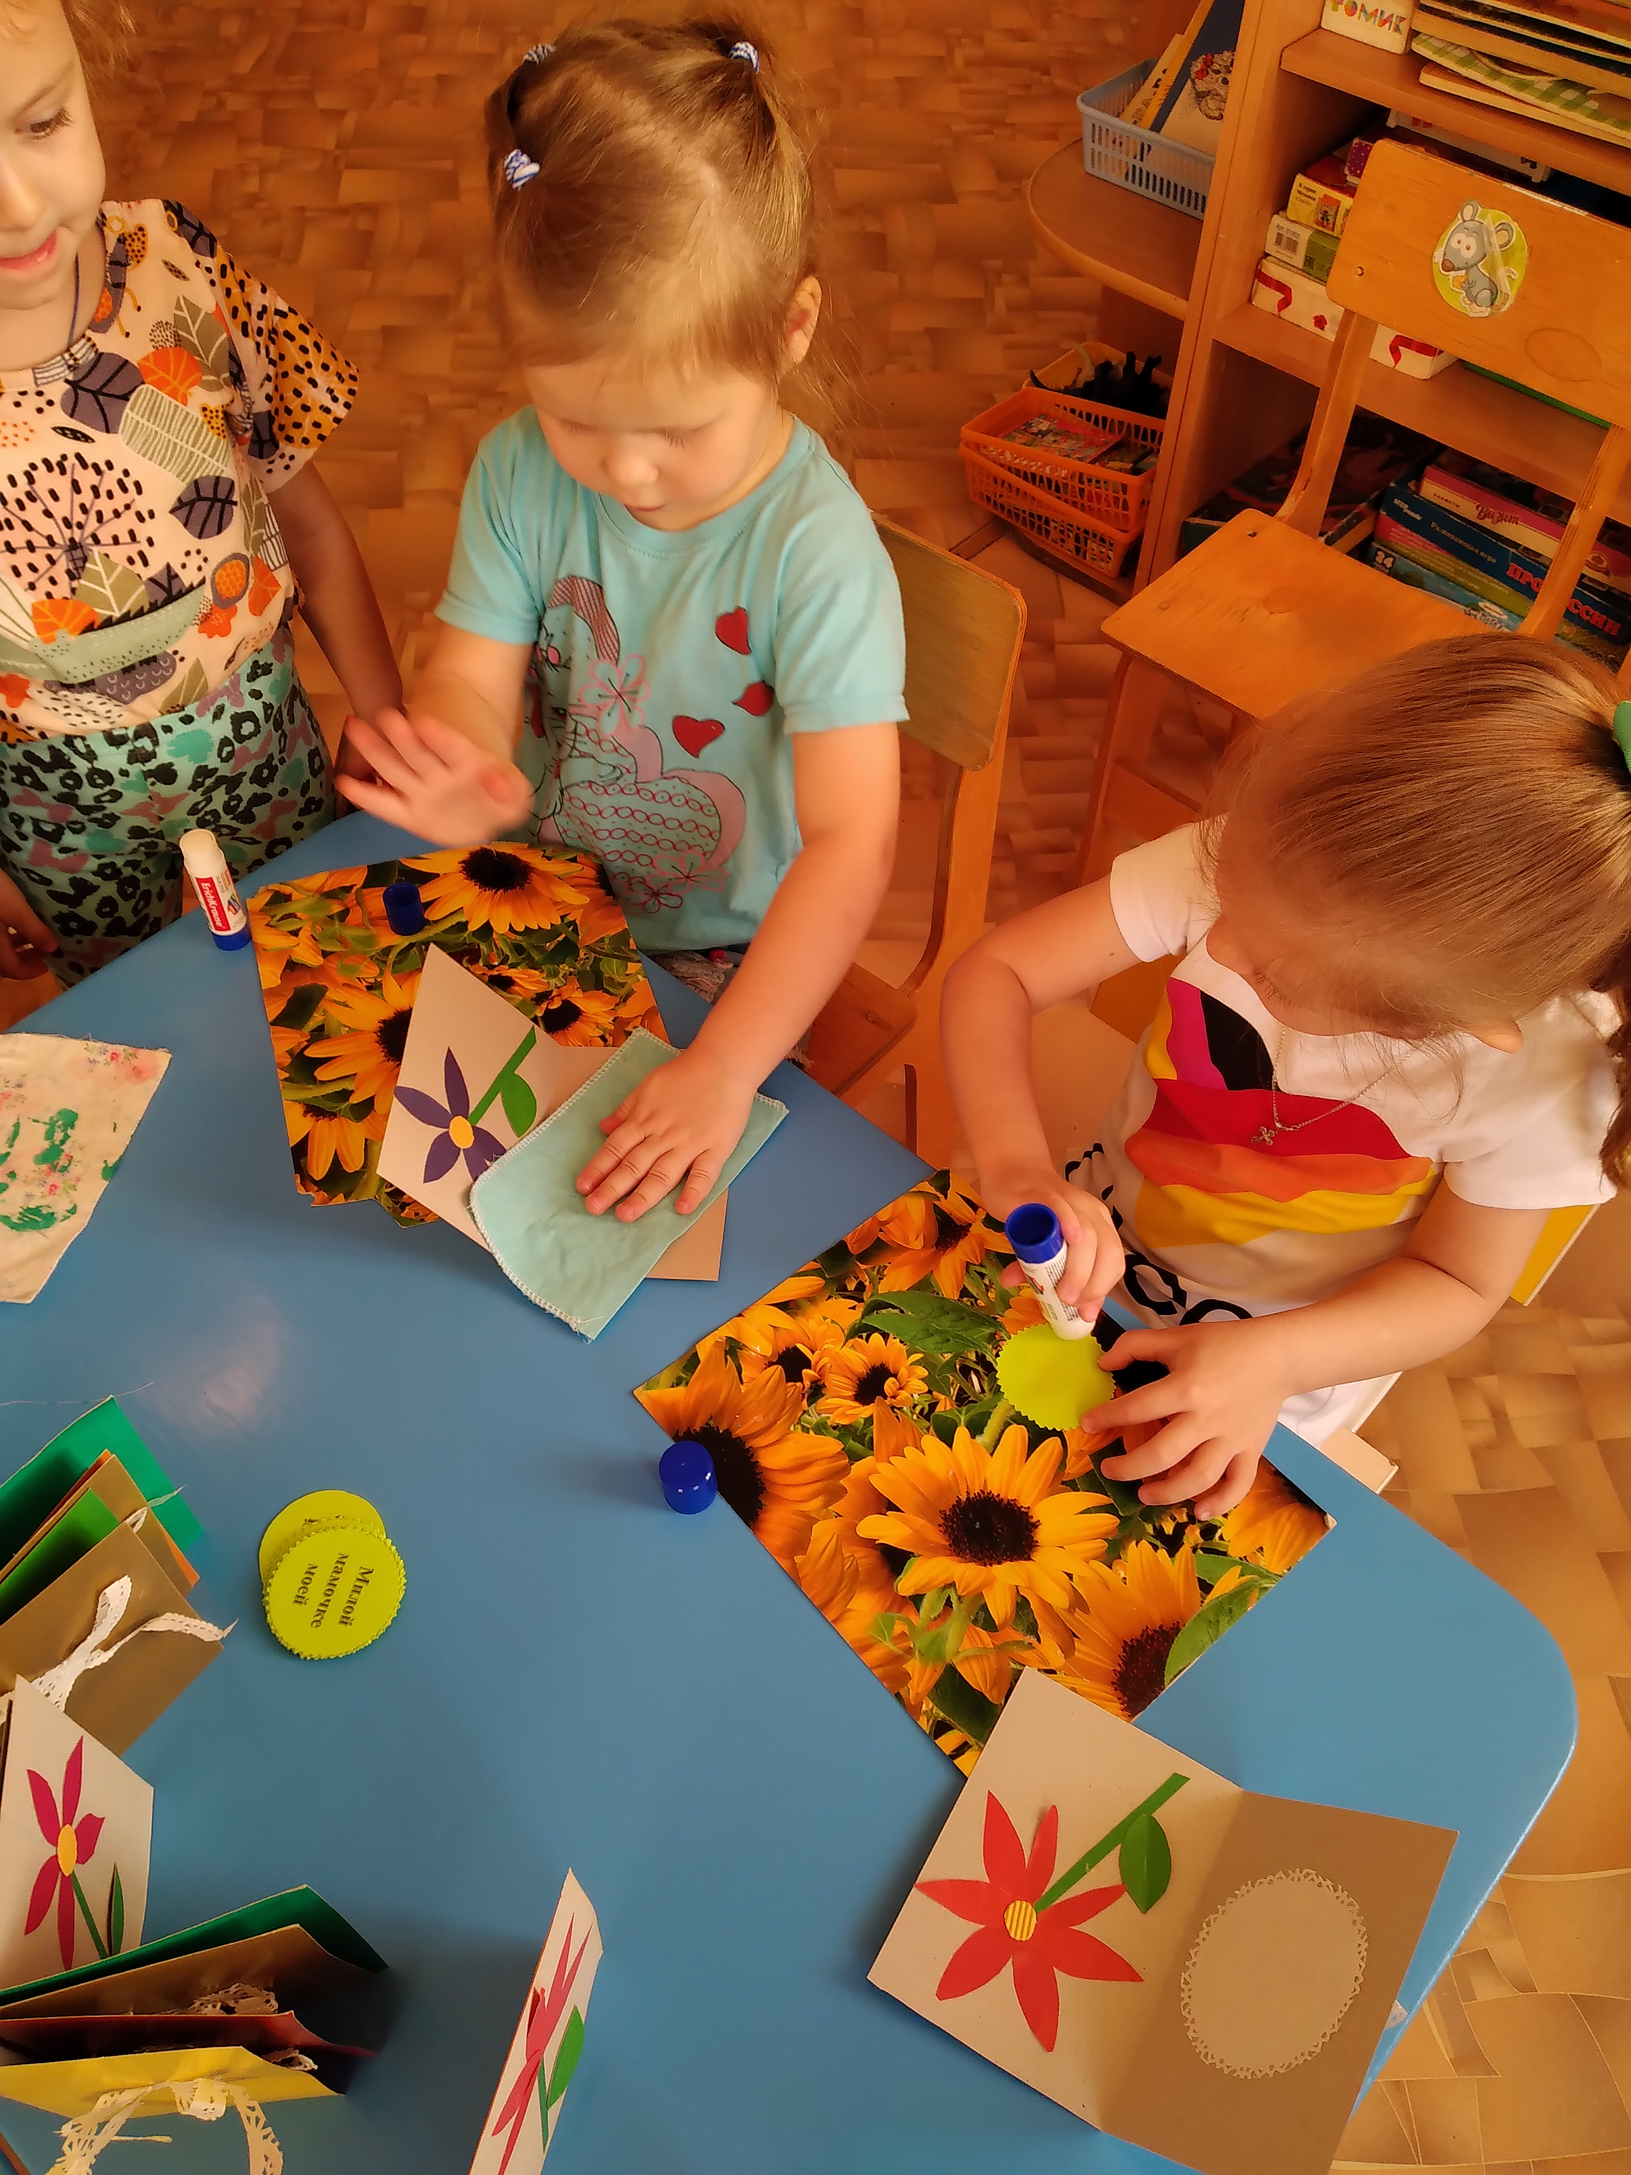
Также мы умеем из пластилина лепить зайчика, мишку,неваляшку, улитку,баранки.
Очень интересно было научиться считать, сравнивать предметы по длине, ширине, распознавать цвета. Теперь мы знаем геометрические фигуры: круг, квадрат, треугольник, овал.
Много занимались физкультурой, каждый день делали зарядку, интересно у нас проходили спортивные досуги. Теперь мы умеем играть в подвижные игры «Колпачок», «Гуси-гуси», «Круг-кружочек», «Самолёты», «У медведя во бору», «Вот сидит лохматый пес…» и многие другие.
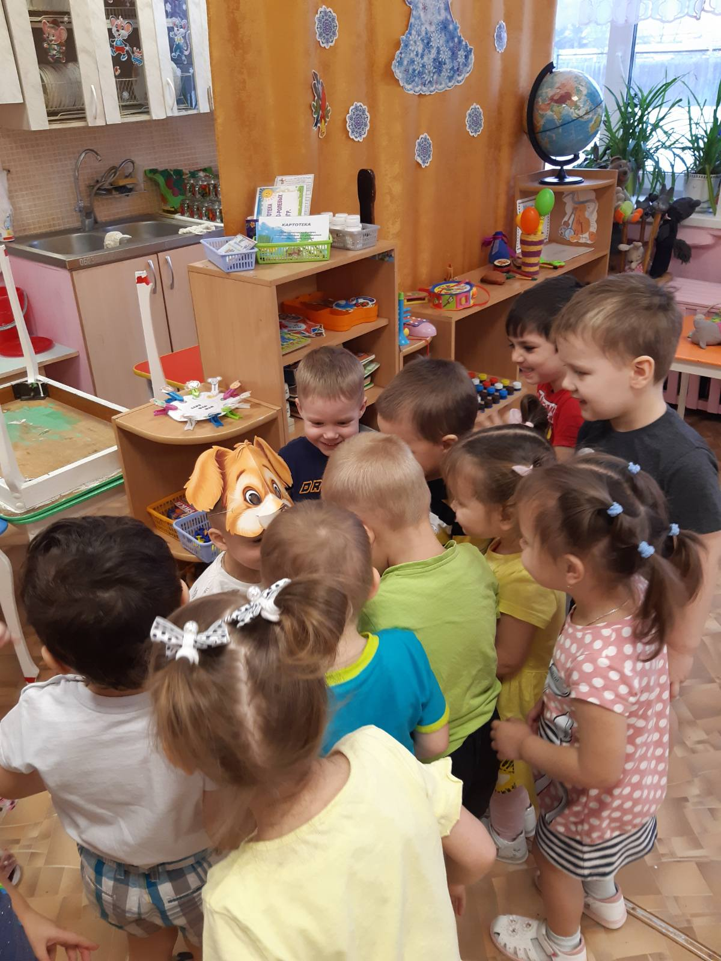
Мы разучивали песни, танцевальные движения. У нас прошли праздники «Здравствуй,осень», «Новогоднее путешествие», «Встречаем весну».
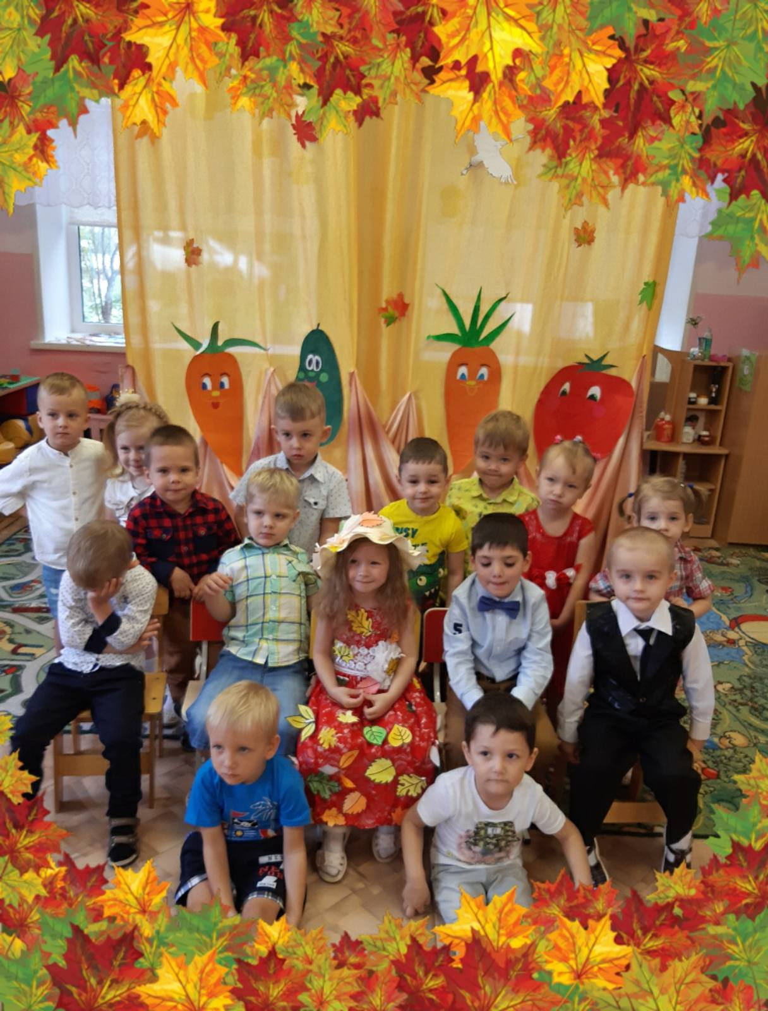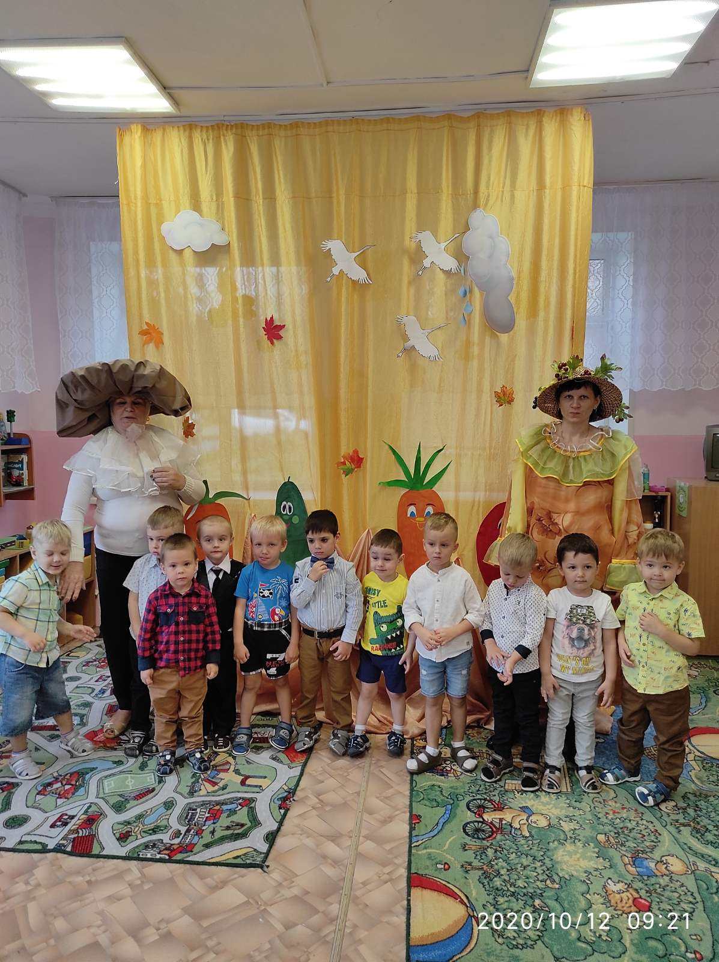
Участвовали в различных конкурсах: «Урожай-2020», где победу одержала Аня Макарова в номинации«Урожай волшебника»; в конкурсе «Портрет Деда Мороза» победил Данила Юрк. Также наша группа принимала участие в ресурсосберегающей программе «Зелёный кошелёк». Самыми активными были по сбору макулатуры Кондрашов Ярослав и Чернышов Сергей.
Мы весь год учили стихи, много читали произведений,сказок.Познакомились с творчеством А.Барто,К.Чуковского,В.Сутеева. Научились драматизировать сказки «Репка», «Теремок», «Колобок».
Учились помогать друг другу.
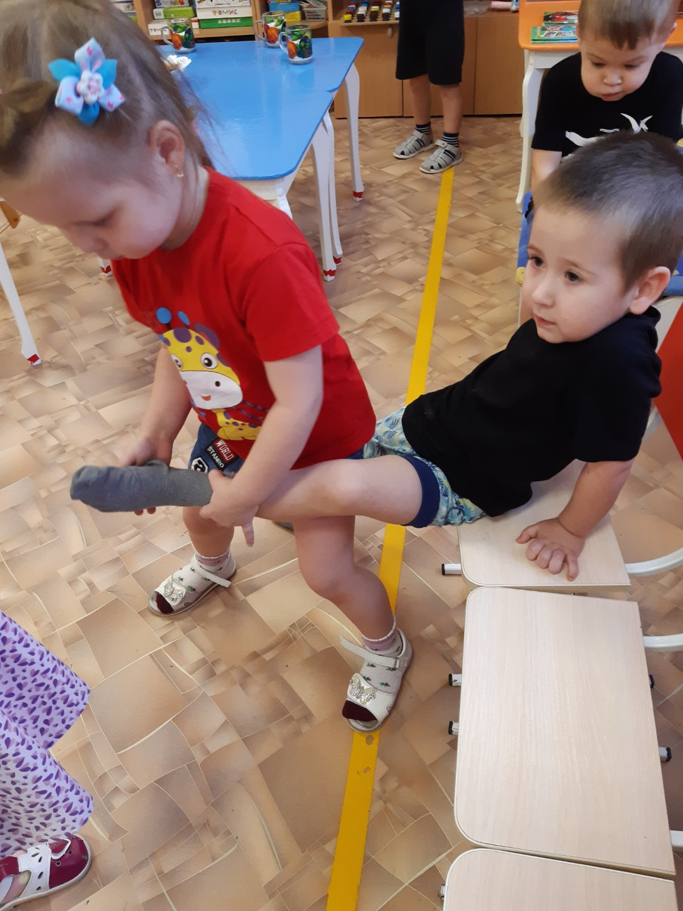
У нас прошли итоговые занятия: на физкультуре мы искали пропавшие игрушки, преодолевая различные препятствия, а также помогли деду из сказки «Репка» найти Жучку, кошку,мышку и рассказать сказку.
Впереди лето. Мы хорошо отдохнём и ещё многому научимся в нашем детском саду.

До новых встреч!

